МИНИСТЕРСТВО НАУКИ И ВЫСШЕГО ОБРАЗОВАНИЯ
РОССИЙСКОЙ ФЕДЕРАЦИИ
Федеральное государственное бюджетное образовательное учреждение
высшего образования
«Российский государственный университет им. А.Н. Косыгина
(Технологии. Дизайн. Искусство)»
Институт информационных технологий и цифровой трансформации

Отчет по лабораторной работе № 0
по дисциплине «Технология разработки прикладных решений для системы «1С:Предприятие»
Тема: «Создание конфигурации «Прокат велосипедов»»

Выполнил: Сидоров Д.С., группа ИТС-123
Проверил: ст. пр. Козлов А.М.

Москва, 2026 г.

1. Задание
Источник: Moodle РГУ им. А.Н. Косыгина
1) Разные модели велосипедов (цена зависит от модели).
2) Цена за час.
3) Залог: деньги (5000), в/у, паспорт, номер комнаты и номер телефона и имя.
4) Время отъезда клиента/клиентов (семья) на велосипеде.
5) Важно:
- а) время проката (уехал/приехал);
- б) велосипед цел/испорчен;
- в) аналитика (модели велосипедов, постояльцы гостиниц или нет, время простоя (люди приходят, а велосипеды все закончились), выручка за выбранный период).
6) Опция «Резервирование велосипедов».
Предполагается, что данное задание должно быть выполнено с использованием ИИ. Предполагается, что студент выполняет это задание самостоятельно без особых знаний в области 1С.

2. Ход работы
Конфигурация собрана с нуля по условию задания. Ниже — как каждый пункт условия лёг в модель данных.

Структура
Объект | Что решает
Справочник МоделиВелосипедов (ЦенаЗаЧас) | п. 1 и 2: цена зависит от модели и задана за час
Справочник Велосипеды (Модель, Исправен) | конкретные единицы техники
Справочник Клиенты (Телефон, ПостоялецГостиницы, Гостиница, НомерКомнаты) | п. 3: имя, телефон, номер комнаты
Перечисление ВидЗалога (деньги / в-у / паспорт) | п. 3: чем оставлен залог
Перечисление СостояниеВелосипеда (целый / испорчен) | п. 5б
Документ Резервирование | п. 6
Документ ВыдачаВелосипедов | п. 3, 4: залог и время отъезда
Документ ВозвратВелосипедов | п. 5а, 5б: время возврата и состояние
Регистр ВелосипедыВПрокате (остатки) | кто и на чём катается прямо сейчас
Регистр Резервы (остатки) | п. 6
Регистр Выручка (обороты) | п. 5в

Почему так
Модель и велосипед разделены. Цена привязана к модели, а прокат — к конкретному велосипеду: иначе нельзя одновременно и брать деньги по прейскуранту модели, и отслеживать, что сломался именно этот экземпляр.
Семья — это несколько велосипедов в одном документе. Условие «время отъезда клиента/клиентов (семья)» решается табличной частью: один документ выдачи, один клиент, несколько строк с велосипедами и своим временем выдачи у каждой.
Возврат вводится на основании выдачи — переносятся клиент, велосипеды и время выдачи, время возврата подставляется текущее. Стоимость считается в РассчитатьСтоимость(): неполный час округляется вверх (Часы = Цел(Секунды/3600), плюс единица, если остаток ненулевой), сумма — часы × цена модели.
Испорченный велосипед выводится из оборота. При проведении возврата со состоянием «Испорчен» у велосипеда снимается флаг Исправен, чтобы его не выдали следующему клиенту.
Резерв — регистр остатков по модели, а не по конкретному велосипеду: клиент резервирует «горный велосипед», а не инвентарный номер. При выдаче по резерву движение по резервам списывается.

Аналитика (п. 5в)
Три отчёта на СКД:
- ВыручкаЗаПериод — гистограмма выручки по моделям (форма с элементом «Диаграмма»: вариант настроек СКД с диаграммой на 8.3.23 падает с ошибкой «Детальные записи в диаграмме не допустимы»);
- ВелосипедыВПрокате — остатки: кто сейчас в прокате;
- АналитикаПоКлиентам — группировка по признаку «постоялец гостиницы», с отбором и суммой по клиентам.
Время простоя отдельным отчётом не выведено: по регистру оборотов оно считается как разница между календарным периодом и суммой часов проката, и корректнее смотреть его глазами по ВыручкаЗаПериод в разрезе модели.

3. Результат работы конфигурации
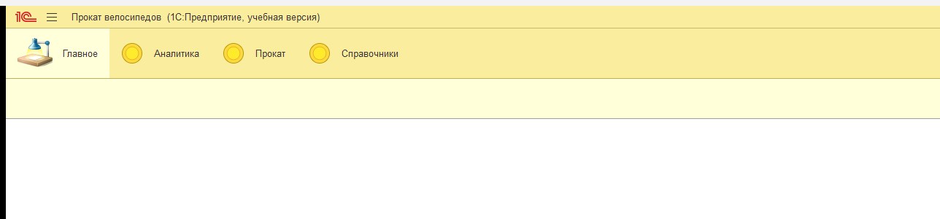
Рисунок 1 — Начальная страница конфигурации «Прокат велосипедов»
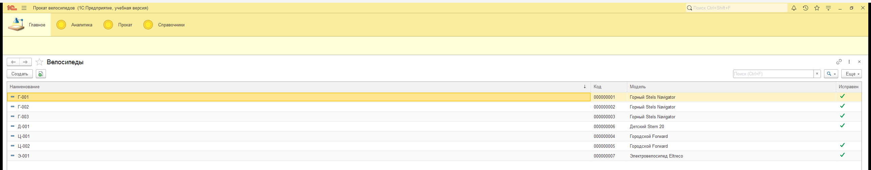
Рисунок 2 — Справочник «Велосипеды»: модель и признак исправности
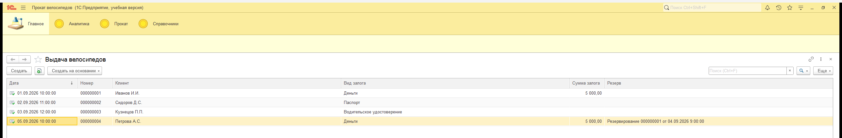
Рисунок 3 — Документы «Выдача велосипедов»
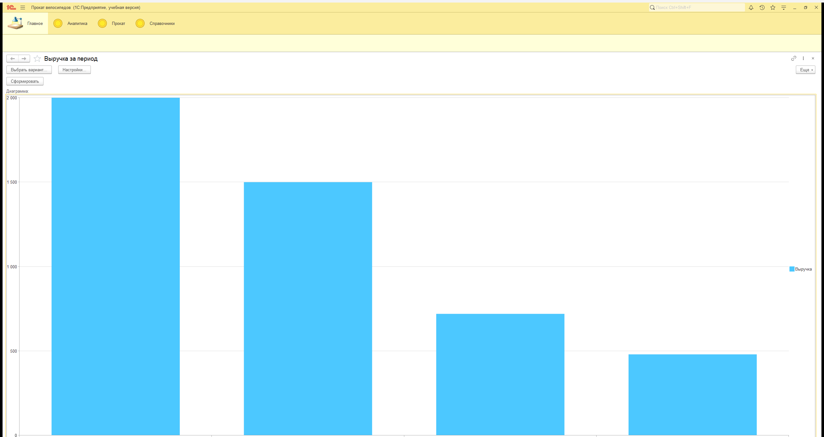
Рисунок 4 — Отчёт «Выручка за период»: гистограмма по моделям
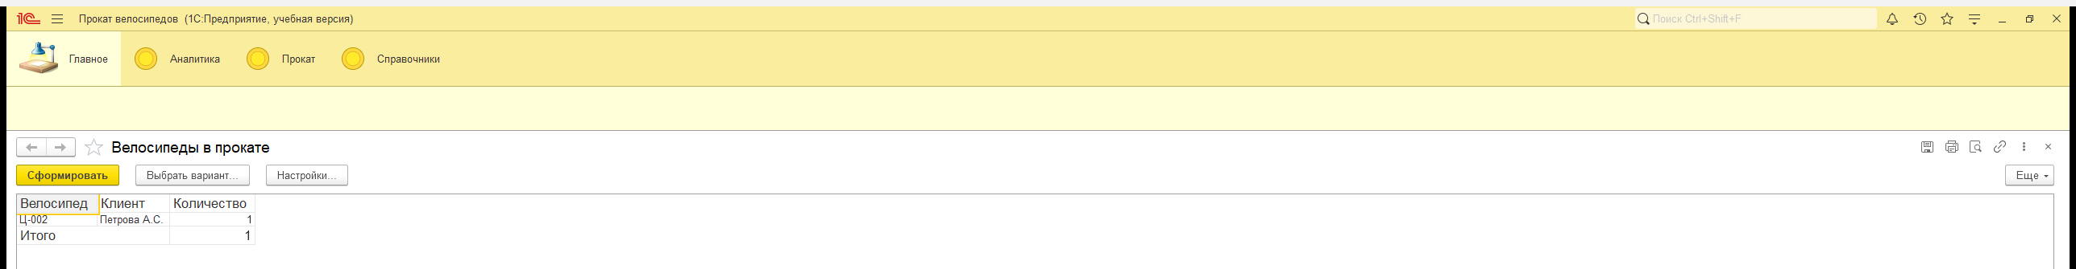
Рисунок 5 — Отчёт «Велосипеды в прокате»
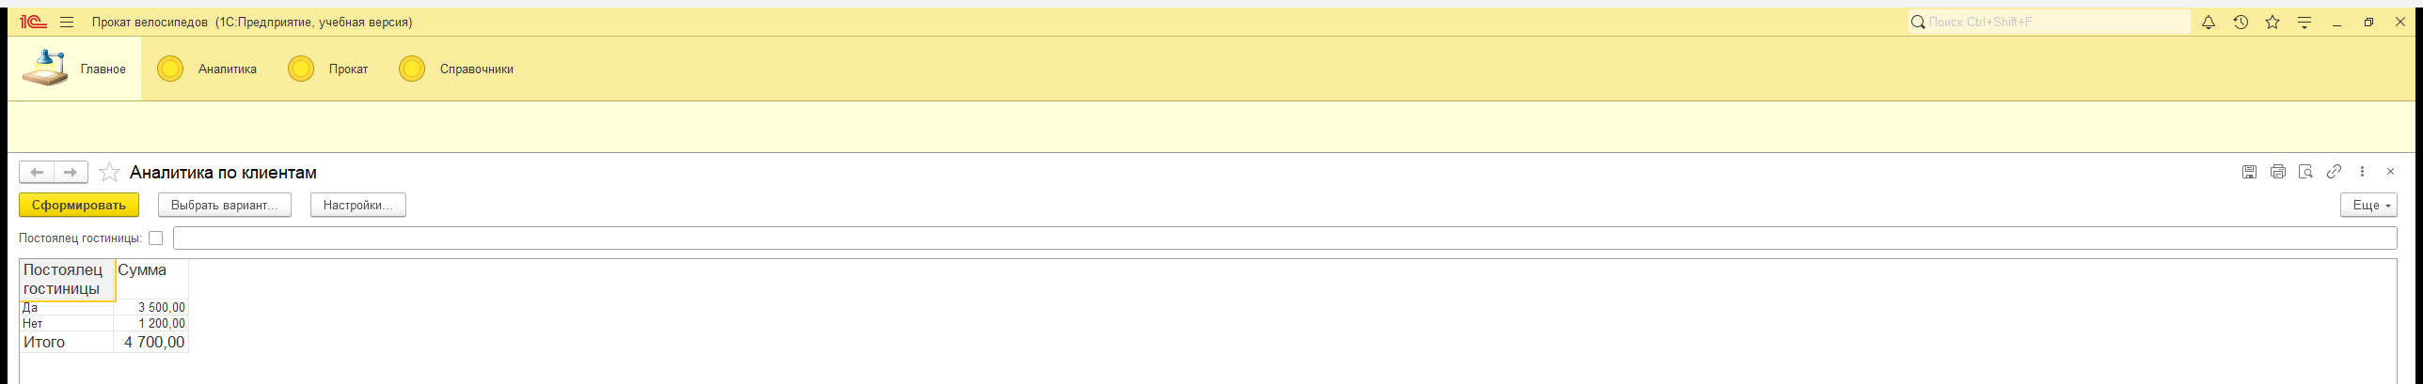
Рисунок 6 — Отчёт «Аналитика по клиентам»

4. Листинги
Листинг 1 — Модуль документа «Возврат велосипедов»
Процедура ОбработкаЗаполнения(ДанныеЗаполнения, СтандартнаяОбработка)

// Ввод на основании выдачи: переносим клиента и список велосипедов.
Если ТипЗнч(ДанныеЗаполнения) = Тип("ДокументСсылка.ВыдачаВелосипедов") Тогда
Выдача = ДанныеЗаполнения;
Клиент = ДанныеЗаполнения.Клиент;
Состав.Очистить();
Для Каждого СтрокаВыдачи Из ДанныеЗаполнения.Состав Цикл
НоваяСтрока = Состав.Добавить();
НоваяСтрока.Велосипед = СтрокаВыдачи.Велосипед;
НоваяСтрока.ВремяВыдачи = СтрокаВыдачи.ВремяВыдачи;
НоваяСтрока.ВремяВозврата = ТекущаяДата();
НоваяСтрока.Состояние = Перечисления.СостояниеВелосипеда.Целый;
КонецЦикла;
РассчитатьСтоимость();
КонецЕсли;

КонецПроцедуры

Процедура РассчитатьСтоимость() Экспорт

// Время проката округляем вверх до часа: неполный час считается полным.
Для Каждого Строка Из Состав Цикл
Если НЕ ЗначениеЗаполнено(Строка.ВремяВыдачи) ИЛИ НЕ ЗначениеЗаполнено(Строка.ВремяВозврата) Тогда
Продолжить;
КонецЕсли;
Секунды = Строка.ВремяВозврата - Строка.ВремяВыдачи;
Если Секунды < 0 Тогда
Секунды = 0;
КонецЕсли;
Часы = Цел(Секунды / 3600);
Если Секунды % 3600 > 0 Тогда
Часы = Часы + 1;
КонецЕсли;
Строка.Часы = Часы;
Строка.Сумма = Часы * Строка.Велосипед.Модель.ЦенаЗаЧас;
КонецЦикла;

КонецПроцедуры

Процедура ОбработкаПроведения(Отказ, Режим)

РассчитатьСтоимость();

Движения.ВелосипедыВПрокате.Записывать = Истина;
Движения.Выручка.Записывать = Истина;

Для Каждого ТекСтрокаСостав Из Состав Цикл

Движение = Движения.ВелосипедыВПрокате.Добавить();
Движение.ВидДвижения = ВидДвиженияНакопления.Расход;
Движение.Период = Дата;
Движение.Велосипед = ТекСтрокаСостав.Велосипед;
Движение.Клиент = Клиент;
Движение.Количество = 1;

Оборот = Движения.Выручка.Добавить();
Оборот.Период = Дата;
Оборот.Модель = ТекСтрокаСостав.Велосипед.Модель;
Оборот.Клиент = Клиент;
Оборот.Часы = ТекСтрокаСостав.Часы;
Оборот.Сумма = ТекСтрокаСостав.Сумма;

// Испорченный велосипед выводим из оборота — признак снимается вручную
// после ремонта, в карточке велосипеда.
Если ТекСтрокаСостав.Состояние = Перечисления.СостояниеВелосипеда.Испорчен Тогда
ОбъектВелосипеда = ТекСтрокаСостав.Велосипед.ПолучитьОбъект();
ОбъектВелосипеда.Исправен = Ложь;
ОбъектВелосипеда.Записать();
Сообщить("Велосипед " + ТекСтрокаСостав.Велосипед + " помечен как испорченный.");
КонецЕсли;

КонецЦикла;

КонецПроцедуры

Листинг 2 — Модуль формы отчёта «Выручка за период» (гистограмма)
&НаСервере
Процедура ПриСозданииНаСервере(Отказ, СтандартнаяОбработка)

СформироватьНаСервере();

КонецПроцедуры

&НаКлиенте
Процедура Сформировать(Команда)

СформироватьНаСервере();

КонецПроцедуры

&НаСервере
Процедура СформироватьНаСервере()

Запрос = Новый Запрос;
Запрос.Текст =
"ВЫБРАТЬ
| ВыручкаОбороты.Модель КАК Точка,
| ВыручкаОбороты.СуммаОборот КАК Значение
|ИЗ
| РегистрНакопления.Выручка.Обороты(, , , ) КАК ВыручкаОбороты
|УПОРЯДОЧИТЬ ПО
| Значение УБЫВ";

Выборка = Запрос.Выполнить().Выбрать();

Диаграмма.Очистить();
Диаграмма.ТипДиаграммы = ТипДиаграммы.Гистограмма;
Серия = Диаграмма.УстановитьСерию("Выручка");

Пока Выборка.Следующий() Цикл
Точка = Диаграмма.УстановитьТочку(Строка(Выборка.Точка));
Диаграмма.УстановитьЗначение(Точка, Серия, Выборка.Значение);
КонецЦикла;

КонецПроцедуры

5. Вывод
Конфигурация «Прокат велосипедов» спроектирована с нуля: все шесть пунктов условия закрыты объектами метаданных, прокат и возврат связаны вводом на основании, аналитика вынесена в три отчёта на системе компоновки данных.

